Предмет: Информатика

Преподаватель: Шитова А.А. anastasiya353@mail.ru

Тема
«Технология мультимедиа»
(Задание: посмотреть видеолекцию, сделать в тетради краткий конспект, выполнить тест в личном кабинете по теме «Технолгия мультимедиа» - на выполнение теста дается только 10 минут, тест стараемся хорошо пройти с первого раза. Если оценка совсем плохая, то пробуем еще раз. Если с первой попытки получили «2», а со второй «5», то в итоговой оценке ставится не «5», а среднее арифметическое всех попыток. Поэтому проходите тесты внимательно (для создания личного кабинета пишите мне на почту anastasiya353@mail.ru)).
Вопросы занятия:
· технология мультимедиа, мультимедийные продукты;
· сферы использования мультимедиа;
· аппаратные средства воспроизведения звука на компьютере.
Представьте ситуацию, вы работаете на компьютере, например, пишите доклад, у вас на компьютере играет музыка, вы набираете доклад в специальной программе и просматриваете видеоролики по заданной теме. Задумывались ли вы когда-либо, как это происходит и как такое возможно? Все дело в том, что компьютер обладает технологией мультимедиа. Что такое мультимедиа? В переводе с латинского мультимедиа – «многие среды», то есть это объединение текста, звука, графики и видео в одном информационном объекте.
Технология мультимедиа – это технология, обеспечивающая одновременную работу со звуком, видеороликами, анимациями, статическими изображениями и текстами в интерактивном (диалоговом) режиме.
Интерактивный (диалоговый) режим – это такой режим просмотра информации, при котором есть возможность переходить от последовательного просмотра к произвольному в соответствии со своими целями и задачами.
Давайте узнаем, где используется мультимедиа.
Сейчас стало очень популярным путешествовать по различным музеям виртуально. Вы можете зайти в любую комнату, рассмотреть каждый экспонат, тут же прочесть о нем интересную информацию, с помощью специальной строки поиска можете найти нужный экспонат.
Все это возможно благодаря технологии мультимедиа. Именно она открыла возможность создания таких продуктов, в которых:
· Объединены текстовые, графические, аудио- и видеоинформация, анимация.
· Осуществлена возможность работать в интерактивном (диалоговом) режиме.
· Можно быстро находить информацию.
· Удобная навигация.
· Можно работать как в реальном времени, так и в более быстром или медленном темпе.
· Весь интерфейс очень удобен и комфортен.
На сегодняшний день мультимедийные технологии применяются во всех сферах жизни человека. Это и образование – электронные учебники, виртуальные лаборатории, в культуре и искусстве – виртуальные экскурсии, цифровые записи музыкальных произведений, в науке – системы компьютерного моделирования, в бизнесе – реклама, в досуге человека – компьютерные игры. Но такие продукты требуют больших объёмов памяти, поэтому для хранения используются оптические диски. Либо при наличии высокоскоростного интернета можно работать с мультимедийными продуктами непосредственно в интернете.
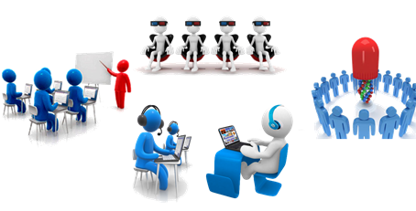
Для работы с продуктами мультимедиа компьютер должен иметь аудиоколонки или наушники, микрофон, звуковую карту и устройство для чтения оптических дисков.
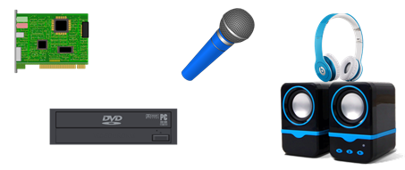
Давайте подробнее остановимся на процессе передачи звука в мультимедиа.
Вообще звук – это процесс колебания воздуха или любой другой среды, в которой он распространяется. Звук характеризуется амплитудой (силой) и частотой (количеством колебаний в секунду).
Под звукозаписью понимают процесс сохранения звуковой информации на каком-либо носителе с помощью специальных устройств.
В своём развитии технология записи звука прошла три основных этапа: механический, магнитный, цифровой.
Механический этап. На этом этапе звук сохранялся в виде физического изменения несущего материала: металлической фольги, валика из воска или олова, винилового (пластмассового) диска.
Для воспроизведения звука использовались фонографы, граммофоны и патефоны.
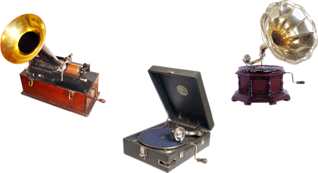
Магнитный этап. Звук записывался при помощи намагничивания несущего материала: стальной проволоки, магнитной ленты. Рождением магнитная запись обязана датчанину Вальдемару Поульсену.
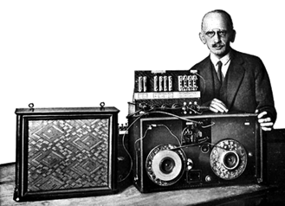
В 1898 году он продемонстрировал первый работоспособный аппарат — магнитофон, где носителем записи была стальная проволока.
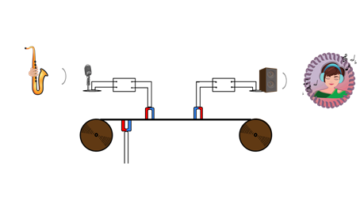
И цифровой этап. Звук преобразовывается в цифровые данные, хранящиеся на разнообразных носителях цифровой информации. В 1982 году фирмами Sony и Philips была применена оптическая запись с помощью луча лазера на компакт-диски. Звук на них записывался в цифровой форме и отличался высоким качеством звучания.
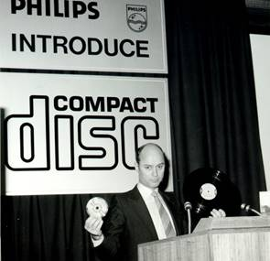
Распространению компакт-дисков способствовали их долговечность, малые габариты и удобство эксплуатации. Такие диски изготавливаются из прозрачного полимера (пластика). На рабочей поверхности с отражающим слоем расположены канавки, в которые записываются цифровые коды в виде углублений (питов).
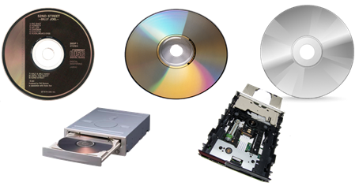
Однако развитие Всемирной Паутины, создание облачных сервисов и разработка новых типов носителей – всё это эволюция, от которой нам никуда не уйти. Как и в животном мире, в мире технологий существует естественный отбор, жестокий и беспощадный. Сегодня он проявил себя в области средств переноса данных и затронул компакт-диски. Время их активного использования подошло к концу.
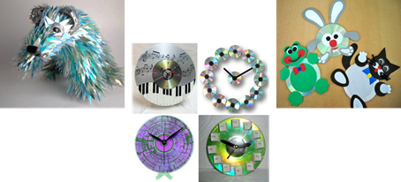
Звуковые сигналы непрерывны. С помощью микрофона звуковой сигнал превращается в непрерывный электрический сигнал. Если нам нужно обработать звук на компьютере, то его необходимо дискретизировать – то есть превратить в прерывистую, состоящую из отдельных частей, последовательность нулей и единиц.
Процессом преобразования звука из непрерывной формы в дискретную при записи и из дискретной в непрерывную при воспроизведении занимается звуковая карта или аудио адаптер.
Звуковая карта – это устройство для записи и воспроизведения звука на компьютере. Звуковая карта располагается внутри системного блока.
При воспроизведении звукового файла цифровые данные преобразуются в электрический аналог звука. К звуковой карте подключаются наушники или звуковые колонки. С их помощью электрические колебания преобразуются в механические звуковые волны, которые воспринимают наши уши.
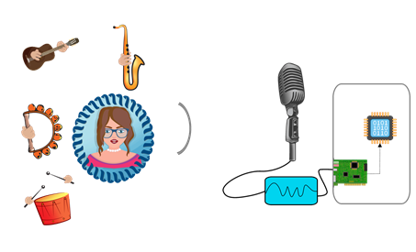
При записи звука происходит обратный процесс. Микрофон преобразует механические звуковые волны в электрические колебания. С помощью звуковой карты электрические колебания преобразуются в цифровые данные и могут быть сохранены в файле.
На качество преобразования звука влияет несколько условий:
· Частота дискретизации, т.е. сколько раз в секунду будет измерен исходный сигнал.
· Разрядность дискретизации – количество битов, выделяемых для записи каждого результата измерений.
Таким образом, чем больше разрядность и частота дискретизации, тем точнее представляется звук в цифровой форме и тем больше размер файла, хранящего его.
Для работы со звуковой информацией на компьютере используются различные программы. Одни из них позволяют записать звук на цифровой носитель, другие — воспроизвести. Существуют программы, которые выполняют более сложную обработку звука. Например, можно вырезать фрагмент музыкального произведения или речи, объединить фрагменты, изменить тембр звучания, длительность воспроизведения.
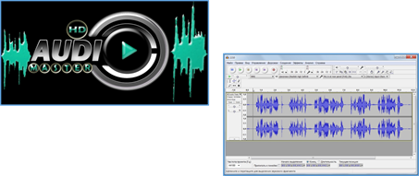
Итак, со звуком немного понятно. Но что можно сказать о воспроизводимом на компьютере видео?
Для начала немного истории.
С древних времён художники старались передать в своих картинах движение и рисовали животных и людей в движении. Например, в Египте на развалинах Бани-Хасан, возраст которых более 4000 лет, были обнаружены настенные росписи, на которых изображены сцены единоборств.
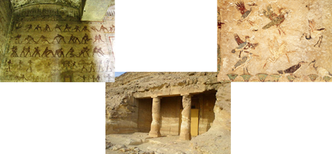
Затем в 19 веке была открыта фотография – изображение на материальном светочувствительном носителе.
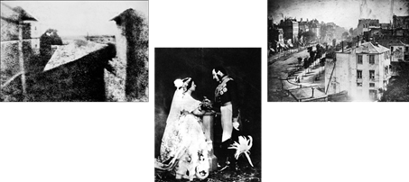
А 30 августа 1877 года считается днём рождения рисованной мультипликации. Первый мультфильм создал французский учитель Эмиль Рено.
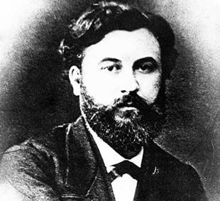
Ну а понятие кинематография появилось впервые во французском варианте – «синематограф». Так французы Луи Жан и Огюст Люмьеры назвали систему создания и показа фильма. Официально считается, что кинематография берет своё начало с 28 декабря 1895 г. В этот день в индийском салоне «Гран-кафе» на бульваре Капуцинов в Париже состоялся публичный показ «Синематографа братьев Люмьер». В качестве носителя информации использовалась киноплёнка.
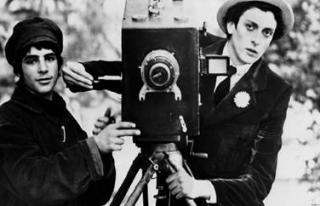
Изобретение в начале 20 века телевидения открыло новую эру получения и передачи видеоинформации. А появление в пятидесятых годах 20 века видеомагнитофона позволило записывать её для длительного хранения. В качестве носителя информации в видеомагнитофонах использовалась магнитная лента.
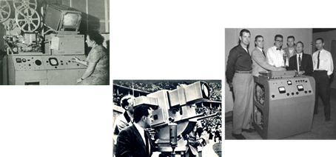
Видеоинформация или просто видео представляет собой последовательность неподвижных изображений (кадров). Для создания эффекта плавного движения скорость смены кадров должна быть не менее 16 кадров в секунду. Это связано с особенностью восприятия человеком визуальной информации. В современном кинематографе используется стандарт смены кадров 24 кадра в секунду.
Для хранения какой-либо видеоинформации необходимо сохранить информацию о каждом кадре. Так же, как и звуковая информация, видеоинформация может храниться на компьютере в файлах. Видеофайл представленная в цифровой форме видеоинформация, хранящаяся под специальным именем на цифровом носителе.
Перейдём к практической части занятия. Давайте рассчитаем какой объём памяти необходим для просмотра двухминутного фильма на экране монитора с пространственным разрешением 1280 на 720 пикселей и палитрой из 1024 цветов.
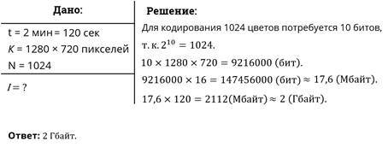
Пришло время повторить всё, что мы изучили сегодня на первой части занятия.
Технология мультимедиа — это технология, обеспечивающая одновременную работу со звуком, видеороликами, анимациями, статическими изображениями и текстами в интерактивном (диалоговом) режиме.
Мультимедийные технологии широко применяются в образовании, культуре и искусстве, науке, бизнесе и других областях человеческой деятельности.
Графика, звук, видео и текст, объединённые в мультимедийном продукте, требуют больших объёмов памяти.

